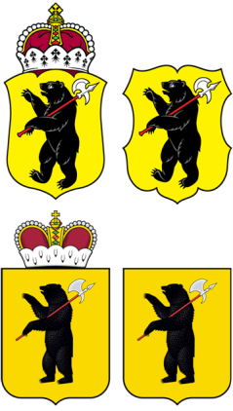

ЯРОСЛАВСКАЯ ОБЛАСТНАЯ ДУМА

Д Е П У Т А Т
ЯРОСЛАВСКОЙ ОБЛАСТНОЙ ДУМЫ
шестого созыва (2013-2018)

11 июля 2017 Г. № 01-17/07-011

В Ярославскую областную Думу

На основании статьи 27 Устава Ярославской области, статьи 133 Регламента Ярославской областной Думы вносим на рассмотрение Ярославской областной Думы проект Постановления «О внесении изменений в Регламент Ярославской областной Думы».

Приложение на 2 листах.

С.А. Балабаев

В.В. Цепенда
Проект вносят депутаты
Ярославской областной Думы
С.А. Балабаев
В.В. Цепенда

Ярославская областная Дума
шестого созыва
П О С Т А Н О В Л Е Н И Е

от №
г. Ярославль

О внесении изменений в Регламент
Ярославской областной Думы

Ярославская областная Дума

ПОСТАНОВИЛА:

Внести в Регламент Ярославской областной Думы (Документ-Регион, 2011, 6 мая, № 34; 2013, 2 апреля, № 24; 2015, 17 июля, № 57; 2016, 24 февраля, № 15, 2017 30 июня, № 53) следующие изменения:
часть 1 статьи 99 изложить в следующей редакции:
«1. Заседания Думы проводятся открыто. По рассматриваемым вопросам, кроме вопросов решения по которым принимаются в порядке статьи 16-27 настоящего регламента, Дума принимает решения открытым голосованием с использованием электронной системы подсчета голосов. Результаты голосования по каждому вопросу подлежат опубликованию на официальном сайте Ярославской областной Думы в течение двух дней со дня принятия решения.».

Председатель Ярославской
областной Думы М.В. Боровицкий

Пояснительная записка
к проекту постановления Ярославской областной Думы
«О внесении изменений в Регламент Ярославской областной Думы»

Проектом предлагается:

В целях информирования жителей Ярославской области о деятельности депутатов Ярославской областной Думы установить, что Дума принимает решения открытым голосованием с использованием электронной системы подсчета голосов кроме вопросов, решения по которым принимаются в порядке статьи 16-27 Регламента. Результаты голосования по каждому вопросу подлежат опубликованию на официальном сайте Ярославской областной Думы в течение двух дней со дня принятия решения.

